Universitatea Tehnica a Moldovei

Departamentul Ingineria Software și Automatică

**Raport**

Lucrarea de laborator Nr. 2

la Tehnologii Web

Tema: Proiectarea unei pagini Web utilizând ASP.NET

|  |  |
| --- | --- |
| A efectuat | St. gr. TI-216  Rosca Dorin |
|  |  |
| A verificat | Asist. univ.  A. Gaidarji |

Chișinău 2023

**Scopul lucrarii:**

Utilizarea ASP.NET pentru proiectare Web Site-urilor.

**Sarcina de lucru:**

În Visual Studio, utilizând platforma ASP.NET să se inclusă conținutul paginii Web

Elementele Aplicatiei Web au fost divizate in mai multe Layouturi

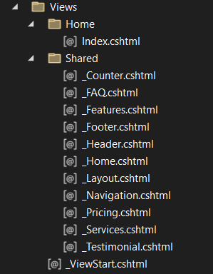

**Folderul Views**

Exemplu a fisierului cu extensia .cshtml

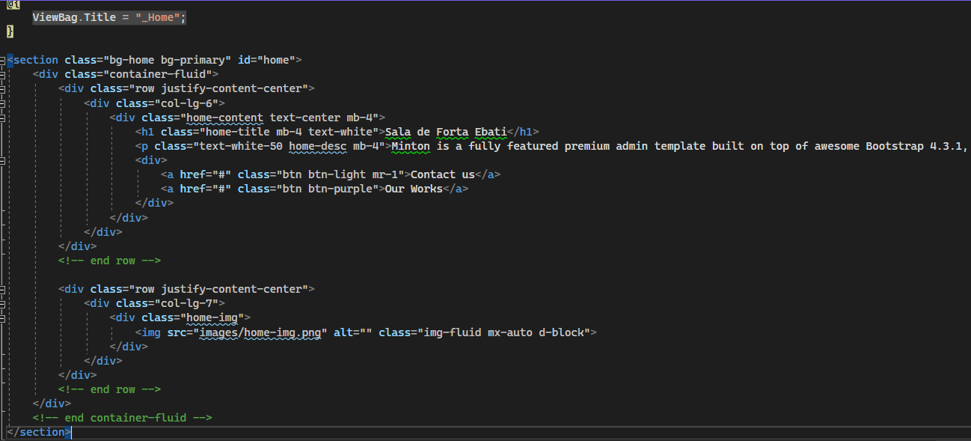

**_Home.cshtml**

**Codul Fisierului _Layout ce contine Bundle-uri cu path-urile virtuale si toate Layouturile**

@using System.Web.Optimization

<!DOCTYPE html>

<html>

<head>

<meta http-equiv="Content-Type" content="text/html; charset=utf-8" />

<meta name="viewport" content="width=device-width, initial-scale=1.0">

<meta http-equiv="X-UA-Compatible" content="IE=edge">

<title>eUse System | @ViewBag.Title</title>

<link href="https://fonts.googleapis.com/css?family=Roboto:300,400,500,700,900" rel="stylesheet" type="text/css">

@Styles.Render("~/bundles/font-awesome/css")

@Styles.Render("~/bundles/bootstrap/css")

@Styles.Render("~/bundles/bootstrap.min/css")

@Styles.Render("~/bundles/peicon7stroke/css")

@Styles.Render("~/bundles/materialdesignicons/css")

@Styles.Render("~/bundles/style/scss")

@Styles.Render("~/bundles/_variable/scss")

<!-- Add local styles, mostly for plugins css file -->

@if (IsSectionDefined("Styles"))

{@RenderSection("Styles", required: false)}

<!-- Primary HOME style -->

@Styles.Render("~/bundles/main/css")

</head>

<body>

<!-- Home -->

@Html.Partial("_Home")

<!-- Header -->

@Html.Partial("_Header")

<!-- Navigation -->

@Html.Partial("_Navigation")

<!-- Services -->

@Html.Partial("_Services")

<!-- Features-->

@Html.Partial("_Features")

<!-- Counter -->

@Html.Partial("_Counter")

<!-- Pricing -->

@Html.Partial("_Pricing")

<!-- Testimonial -->

@Html.Partial("_Testimonial")

<!-- FAQ-->

@Html.Partial("_FAQ")

<!-- Footer-->

@Html.Partial("_Footer")

<!-- Main view -->

@RenderBody()

<!--Section for main scripts render -->

<!-- Scripts.Render("~/bundles/bootstrap/js") -->

@Scripts.Render("~/bundles/jquery/js")

@Scripts.Render("~/bundles/unobtrusive/js")

@Scripts.Render("~/bundles/pace/js")

@Scripts.Render("~/bundles/app/js")

@Scripts.Render("~/bundles/bootstrap.bundle.min/js")

@Scripts.Render("~/bundles/counter.init/js")

@Scripts.Render("~/bundles/jquery.easing.min/js")

@Scripts.Render("~/bundles/jquery.min/js")

@Scripts.Render("~/bundles/scrollspy.min/js")

@Scripts.Render("~/bundles/validation/js")

@Scripts.Render("~/bundles/contact/php")

<!-- Handler for local scripts -->

@RenderSection("scripts", required: false)

</body>

</html> **Rezultatul efectuării lucrării:**

**Pagina principala Home.**

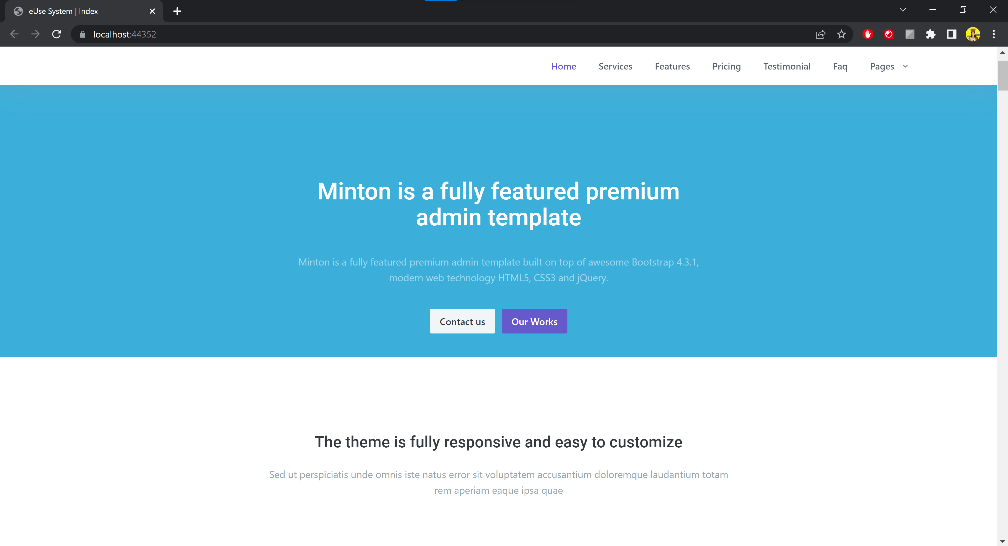

**Pagina principala Services.**

**Pagina principala Features.**

**Pricing plans.**

**Pagina principala Testimonial.**

**FAQ.**

**Concluzii**:În concluzie, utilizarea ASP.NET pentru proiectarea de site-uri web poate fi o alegere excelentă pentru dezvoltatorii web datorită funcționalităților sale avansate și ușurinței în crearea și gestionarea conținutului paginilor web. Prin intermediul platformei ASP.NET, dezvoltatorii web pot crea pagini web dinamice și interactive care își pot îmbunătăți semnificativ experiența utilizatorilor. În plus, integrarea cu alte tehnologii precum HTML, CSS, JavaScript și C# oferă mai multe opțiuni și libertate în crearea și personalizarea site-urilor web.